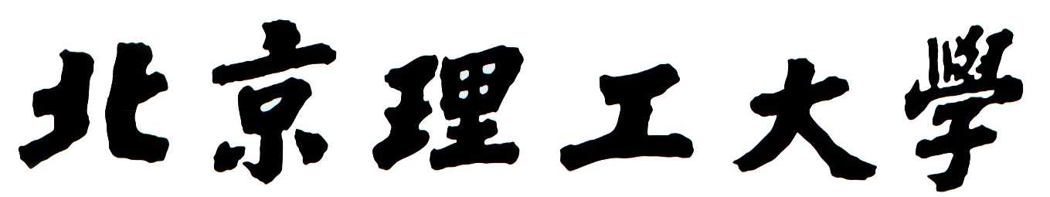

毕业设计（论文）任务书

题目类别： 毕业设计
题目性质： 技术科学研究与工程技术研究

毕业设计（论文）题目： 基于手机的室内导航与浏览系统设计与实现

学 院： 计算机学院
专 业： 物联网工程
班 级： 07121301
姓 名： 刘云飞
指导教师： 张磊

题目内容：
与发展迅速成熟的室外定位技术相比，可靠的室内定位还未能被完全实现。比如说在结构稍稍复杂一些的大型商场或是地下停车库中，我们只能纯凭记忆力和直觉判断路线，而很难利用智能手机来查找相关信息。常见的G定位技术只能定位到建筑物，而个人在建筑物中的位置却由于信号减弱等原因，往往不能被准确找到。本项目针对室内导航与场景浏览的需求，设计一种基于手机传感器的系统，能够实现室内漫游路径的记录与场景图片的关联。

任务要求：
本课题主要涉及计算机图形学、图像与视频处理等相关学科。通过本课题的研究，学生将掌握基本的手机传感器技术和图形图像绘制方法，最终完成一个基于手机的室内导航与浏览系统。具体来讲，学生需要完成以下工作：
1. 手机传感器的基本知识
具体包括了解手机上的常用的传感器类型，掌握和运动相关的陀螺仪、加速度传感器等的基本工作原理。掌握从手机传感器获取实时数据的方法，为后续开发提供技术基础。
2. Android开发的基本知识
了解支持Android的硬件的基本原理，以及在手机上进行Android软件开发的环境配置、程序语言等。掌握读取传感器数据的方法及编程实现。
3. 基于手机的室内导航与浏览系统设计
掌握从传感器数据的相对变化计算空间位置相对变化的方法；结合图形绘制的算法，最终完成基于手机的室内导航与浏览系统。
4. 完成毕业论文
掌握论文的基本结构，学习论文写作的格式和技巧，能够独立、完整的完成可编程的成像系统设计。

指导教师签字： 年 月 日
教学单位负责人签字： 年 月 日
责任教授签字： 年 月 日

填写说明：
1.题目类别填写：毕业设计或毕业论文；
2.题目性质填写：工程设计；
技术科学研究与工程技术研究；
软件研究；
理论研究；
3.题目内容及任务要求部分的下划线在正式打印时去掉；
4.教学单位负责人指专业负责人或负责毕业设计（论文）工作的教研室、研究所、教学中心负责人。
（注：此页不打印装订）

